С чего начать в системе дистанционного обучения Moodle

1. Зайдите на официальный сайт КГУ им. А.Байтурсынова www.ksu.edu.kz
2. Перейдите в меню Обучение по ссылке Дистанционное обучение
3. Вы оказались на портале дистанционного обучения университета. Для того, чтобы войти в систему дистанционного обучения Moodle нажмите на кнопку «Вход» в правом верхнем углу экрана. Введите Логин и Пароль, которые вам выдали в отделе дистанционных образовательных технологий.
4. Откроется главная страница портала дистанционного обучения, которая состоит из нескольких блоков (см. рисунок 1)
.
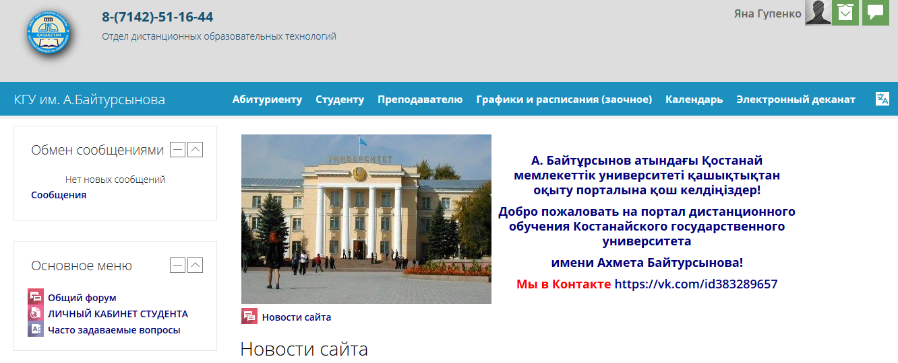
1
2
3
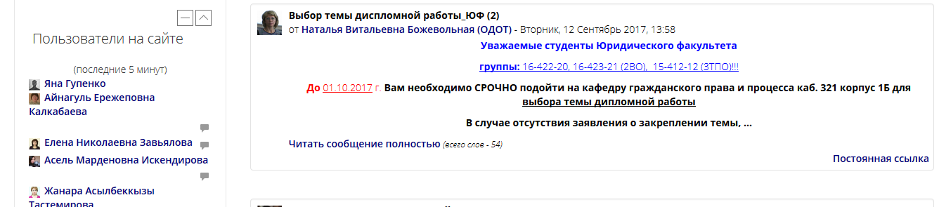
4
6
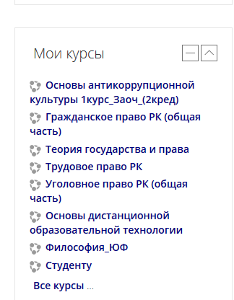
5
5. В блоке Мои курсы (на рисунке это блок 5) содержатся ссылки на все дистанционные курсы по дисциплинам текущего семестра. Вам нужно изучить учебные материалы по всем дисциплинам, выполнить все задания и сдать их до начала сессии, чтобы получить допуск на экзамен. Старайтесь придерживаться сроков, которые указаны в Силлабусе по каждой дисциплине (раздел 9 – График выполнения и сдачи заданий).

Внимание! Если на своей странице вы видите не все дисциплины, которые указаны у вас в ИУПе (индивидуальном учебном плане) в текущем семестре, то необходимо обязательно выяснить причину этого. Позвоните в отдел дистанционных технологий и свяжитесь с администратором портала по телефону 51-16-44.

С чего начать в системе дистанционного обучения Moodle

1. Зайдите на официальный сайт КГУ им. А.Байтурсынова www.ksu.edu.kz
2. Перейдите в меню Обучение по ссылке Дистанционное обучение
3. Вы оказались на портале дистанционного обучения университета. Для того, чтобы войти в систему дистанционного обучения Moodle нажмите на кнопку «Вход» в правом верхнем углу экрана. Введите Логин и Пароль, которые вам выдали в отделе дистанционных образовательных технологий.
4. Откроется главная страница портала Центра дистанционного обучения, которая состоит из нескольких блоков (см. рисунок 1)
.
1
2
3
4
6
5
5. В блоке Мои курсы (на рисунке это блок 5) содержатся ссылки на все дистанционные курсы по дисциплинам текущего семестра. Вам нужно изучить учебные материалы по всем дисциплинам, выполнить все задания и сдать их до начала сессии, чтобы получить допуск на экзамен. Старайтесь придерживаться сроков, которые указаны в Силлабусе по каждой дисциплине (раздел 9 – График выполнения и сдачи заданий).

Внимание! Если на своей странице вы видите не все дисциплины, которые указаны у вас в ИУПе (индивидуальном учебном плане) в текущем семестре, то необходимо обязательно выяснить причину этого. Позвоните в отдел дистанционных технологий и свяжитесь с администратором портала по телефону 51-16-44.

6. Начинайте обучение с дистанционного курса «Основы дистанционной образовательной технологии». В нем в первую очередь внимательно изучите все лекции и видео инструкции, выполните лабораторные работы в Модуле 2. Там вы найдете ответы на вопросы, касающиеся дистанционного обучения.

В лекции 2 «Организация дистанционного обучения при кредитной технологии» вы узнаете:
- Основные понятия кредитной технологии обучения;
- Особенности обучения на заочной форме с применением дистанционных технологий;
- Система контроля и оценки учебных достижений, как получить допуск на экзамен;
- Что такое летний семестр и как он проводится;
- Условия перевода на следующий курс.

Выполните Лабораторную работу 2 и вы узнаете:
- Какая информация находится на главной странице портала дистанционного обучения;
- Что такое Личный кабинет в СДО Moodle на портале дистанционного обучения и Личный кабинет в КИС «Электронный вуз».
- Как изменить данные в личной карточке студента и добавить свою фотографию
- Как обмениваться личными сообщениями на портале дистанционного обучения с преподавателями и студентами.

Выполните Лабораторную работу 3 и вы узнаете:
- Как работать в дистанционном курсе;
- Как отправить выполненные задания на проверку;
- Где посмотреть оценки за выполненные задания;
- Как пройти тестирование в дистанционном курсе.

Если после изучения и просмотра видео инструкций в Модуле 2 у вас остались какие-то вопросы, можете позвонить в отдел дистанционных образовательных технологий по телефону 51-16-44.

6. Начинайте обучение с дистанционного курса «Основы дистанционной образовательной технологии». В нем в первую очередь внимательно изучите все лекции и видео инструкции, выполните лабораторные работы в Модуле 2. Там вы найдете ответы на вопросы, касающиеся дистанционного обучения.

В лекции 2 «Организация дистанционного обучения при кредитной технологии» вы узнаете:
- Основные понятия кредитной технологии обучения;
- Особенности обучения на заочной форме с применением дистанционных технологий;
- Система контроля и оценки учебных достижений, как получить допуск на экзамен;
- Что такое летний семестр и как он проводится;
- Условия перевода на следующий курс.

Выполните Лабораторную работу 2 и вы узнаете:
- Какая информация находится на главной странице портала дистанционного обучения;
- Что такое Личный кабинет в СДО Moodle на портале дистанционного обучения и Личный кабинет в КИС «Электронный вуз».
- Как изменить данные в личной карточке студента и добавить свою фотографию
- Как обмениваться личными сообщениями на портале дистанционного обучения с преподавателями и студентами.

Выполните Лабораторную работу 3 и вы узнаете:
- Как работать в дистанционном курсе;
- Как отправить выполненные задания на проверку;
- Где посмотреть оценки за выполненные задания;
- Как пройти тестирование в дистанционном курсе.

Если после изучения и просмотра видео инструкций в Модуле 2 у вас остались какие-то вопросы, можете позвонить в отдел дистанционных образовательных технологий по телефону 51-16-44.

